江西阳光行动科技有限公司

大类 | 小类 | 产品 | 编号 | 规格 | 材质配置 | 投报价格（元） | 产品图样
办公室家具 | 薄边柜类 | 文件柜 | 1 | 900*400*1850mm | 材 质：0.8厚上海宝钢产优质一级冷轧钢板，表面使用“阿克苏.诺贝尔”环保塑粉静电喷塑处理。  结 构：上、下部均为对开钢板门，上门内设二块可调搁板，下门内设一块可调搁板。搁板长边三折弯处理，中间设加强筋板。门内设加强筋板。配铝合金扣手锁。  锁 具：上海望通优质锁具。  生产工艺： 所有金属表面经高温除油、除污、酸洗、磷化后，经高压静电粉末喷涂产线喷涂处理，保证涂层附着力强。焊接采用二氧化碳保护焊，无砂眼、折角处圆滑、无毛刺；焊疤表面波纹高低不大于1mm，无夹渣，无气孔，无焊瘤，无咬边，无飞溅各接合部连接合理。  环 保 性：表面经过除油、除锈、酸洗、磷化等工序前处理，采用国家有关部门检测认可的无毒、无害、无味环保型阿克苏.诺贝尔塑粉 | 910 | 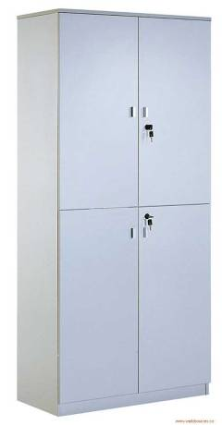
 |  | 双节文件柜 | 2 | 900*400*1850mm | 材 质：0.8厚上海宝钢产优质一级冷轧钢板，表面使用“阿克苏.诺贝尔”环保塑粉静电喷塑处理。  结 构：上下双节组合，每节为两扇对开钢板门，可竖放标准文件盒，上门内均设二块可调搁板。下门内设一块可调搁板。搁板长边三折弯处理，中间设加强筋板。门外设标签框。配铝合金扣手锁，双节柜之间设定位装置。  锁 具：望通优质锁具。  生产工艺： 所有金属表面经高温除油、除污、酸洗、磷化后，经高压静电粉末喷涂产线喷涂处理，保证涂层附着力强。焊接采用二氧化碳保护焊，无砂眼、折角处圆滑、无毛刺；焊疤表面波纹高低不大于1mm，无夹渣，无气孔，无焊瘤，无咬边，无飞溅各接合部连接合理。  环 保 性：表面经过除油、除锈、酸洗、磷化等工序前处理，用国家有关部门检测认可的无毒、无害、无味环保型阿克苏.诺贝尔塑粉。 | 950 | 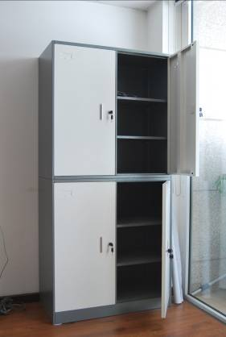
 |  | 多用柜 | 3 | 1200*500*1850mm | 材 质：0.8厚上海宝钢产优质一级冷轧钢板，表面使用“阿克苏.诺贝尔”环保塑粉静电喷塑处理。  结 构：  一侧为通体钢板门，宽530，门内设二块搁板，配不锈钢挂衣杆，挂衣空间高1400，门内侧设小镜子，设通风孔。另一侧上部为钢框玻璃对开门，下部为对开板门，上门内设二块可调搁板，下门内设一块可调搁板。搁板长边三折弯处理，下设加强筋。配铝合金扣手锁。  生产工艺： 所有金属表面经高温除油、除污、酸洗、磷化后，经高压静电粉末喷涂产线喷涂处理，保证涂层附着力强。焊接采用二氧化碳保护焊，无砂眼、折角处圆滑、无毛刺；焊疤表面波纹高低不大于1mm，无夹渣，无气孔，无焊瘤，无咬边，无飞溅各接合部连接合理。  环 保 性：表面经过除油、除锈、酸洗、磷化等工序前处理，用国家有关部门检测认可的无毒、无害、无味环保型阿克苏.诺贝尔塑粉。 | 980 | 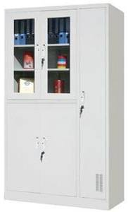
 |  | 两节玻璃移门书柜 | 4 | 900*400*1850mm | 材 质：0.8厚上海宝钢产优质一级冷轧钢板，表面使用“阿克苏.诺贝尔”环保塑粉静电喷塑处理。  结 构：上、下双节组合，每节两扇钢框镶玻璃推拉门，上门内设二块可调搁板，下门内设一块可调搁板。搁板长边三折弯处理，下设加强筋板。双节柜之间设定位装置。  锁 具：上海望通优质锁具。  生产工艺： 所有金属表面经高温除油、除污、酸洗、磷化后，经高压静电粉末喷涂产线喷涂处理，保证涂层附着力强。焊接采用二氧化碳保护焊，无砂眼、折角处圆滑、无毛刺；焊疤表面波纹高低不大于1mm，无夹渣，无气孔，无焊瘤，无咬边，无飞溅各接合部连接合理。  环 保 性：表面经过除油、除锈、酸洗、磷化等工序前处理，用国家有关部门检测认可的无毒、无害、无味环保型阿克苏.诺贝尔塑粉。 | 960 | 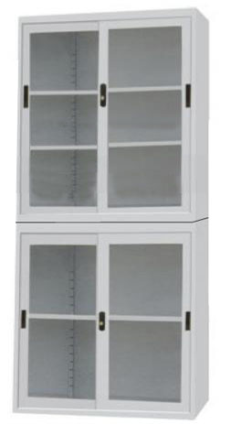
 |  | 玻璃门书柜 | 5 | 900*400*1850mm | 材 质：0.8厚上海宝钢产优质一级冷轧钢板，表面使用“阿克苏.诺贝尔”环保塑粉静电喷塑处理。  结 构：上部为钢框镶玻璃对开门，内设一块可调搁板。中部设并排两抽屉，下部为钢框玻璃对开门，内设一块可调搁板。搁板长边三折弯处理，中间设加强筋板。钢板门内设加强筋板。  锁具：上海望通优质锁具。  滑 轨：“海福乐”三节静音阻尼滑轨。  生产工艺： 所有金属表面经高温除油、除污、酸洗、磷化后，经高压静电粉末喷涂产线喷涂处理，保证涂层附着力强。焊接采用二氧化碳保护焊，无砂眼、折角处圆滑、无毛刺；焊疤表面波纹高低不大于1mm，无夹渣，无气孔，无焊瘤，无咬边，无飞溅各接合部连接合理。  环 保 性：表面经过除油、除锈、酸洗、磷化等工序前处理，用国家有关部门检测认可的无毒、无害、无味环保型阿克苏.诺贝尔塑粉。 | 970 | 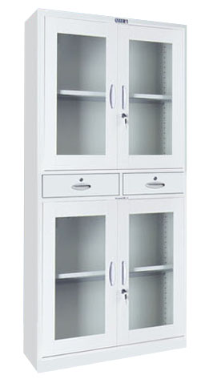
 |  | 上玻下钢书柜A | 6 | 900*400*1850mm | 材 质：0.8厚上海宝钢产优质一级冷轧钢板，表面使用“阿克苏.诺贝尔”环保塑粉静电喷塑处理。  结 构：上部为两扇钢框镶玻璃推拉门，下部为对开钢板门。上门内设二块可调搁板，下门内设一块可调搁板。搁板长边三折弯处理，下设加强筋板。配铝合金扣手锁。  锁 具：上海望通优质锁具。  生产工艺： 所有金属表面经高温除油、除污、酸洗、磷化后，经高压静电粉末喷涂产线喷涂处理，保证涂层附着力强。焊接采用二氧化碳保护焊，无砂眼、折角处圆滑、无毛刺；焊疤表面波纹高低不大于1mm，无夹渣，无气孔，无焊瘤，无咬边，无飞溅各接合部连接合理。  环 保 性：表面经过除油、除锈、酸洗、磷化等工序前处理，用国家有关部门检测认可的无毒、无害、无味环保型阿克苏.诺贝尔塑粉。 | 960 | 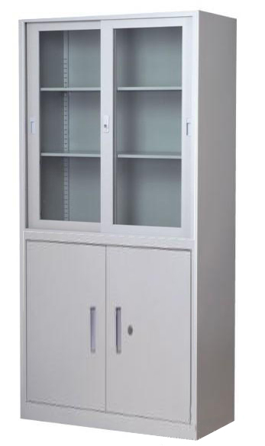
 |  | 上玻下钢书柜B | 7 | 900*400*1850mm | 材 质：0.8厚上海宝钢产优质一级冷轧钢板，表面使用“阿克苏.诺贝尔”环保塑粉静电喷塑处理。  结 构：上部为两扇钢框镶玻璃对开门，下部为对开钢板门。上门内设二块可调搁板，下门内设一块可调搁板。搁板长边三折弯处理，下设加强筋板。配铝合金扣手锁。  锁 具：上海望通优质锁具。  生产工艺： 所有金属表面经高温除油、除污、酸洗、磷化后，经高压静电粉末喷涂产线喷涂处理，保证涂层附着力强。焊接采用二氧化碳保护焊，无砂眼、折角处圆滑、无毛刺；焊疤表面波纹高低不大于1mm，无夹渣，无气孔，无焊瘤，无咬边，无飞溅各接合部连接合理。  环 保 性：表面经过除油、除锈、酸洗、磷化等工序前处理，用国家有关部门检测认可的无毒、无害、无味环保型阿克苏.诺贝尔塑粉。 | 920
 |  | 单门  更衣柜 | 8 | 600*500*1850mm | 材 质：0.8厚上海宝钢产优质一级冷轧钢板，表面使用“阿克苏.诺贝尔”环保塑粉静电喷塑处理。  结 构：通体钢板门，内设二块固定搁板，配金属挂衣杆，挂衣杆上沿至底板距离1400，门内侧设小镜子，配衣帽钩。设通风孔。门内设加强筋板。配铝合金扣手锁。  生产工艺： 所有金属表面经高温除油、除污、酸洗、磷化后，经高压静电粉末喷涂产线喷涂处理，保证涂层附着力强。焊接采用二氧化碳保护焊，无砂眼、折角处圆滑、无毛刺；焊疤表面波纹高低不大于1mm，无夹渣，无气孔，无焊瘤，无咬边，无飞溅各接合部连接合理。  环 保 性：表面经过除油、除锈、酸洗、磷化等工序前处理，用国家有关部门检测认可的无毒、无害、无味环保型阿克苏.诺贝尔塑粉。 | 660
 |  | 双门  更衣柜 | 9 | 900*500*1850mm | 材 质：0.8厚上海宝钢产优质一级冷轧钢板，表面使用“阿克苏.诺贝尔”环保塑粉静电喷塑处理。  结 构：通体钢板顺开门，门内设中山隔板，两侧分别配金属挂衣杆，挂衣杆上至底板距离1400，内设两块固定搁板。两扇门内侧均设小镜子，配衣帽钩，门设通风孔，门内设加强筋板。配铝合金扣手锁。  生产工艺： 所有金属表面经高温除油、除污、酸洗、磷化后，经高压静电粉末喷涂产线喷涂处理，保证涂层附着力强。焊接采用二氧化碳保护焊，无砂眼、折角处圆滑、无毛刺；焊疤表面波纹高低不大于1mm，无夹渣，无气孔，无焊瘤，无咬边，无飞溅各接合部连接合理。  环 保 性：表面经过除油、除锈、酸洗、磷化等工序前处理，用国家有关部门检测认可的无毒、无害、无味环保型阿克苏.诺贝尔塑粉。 | 970 | 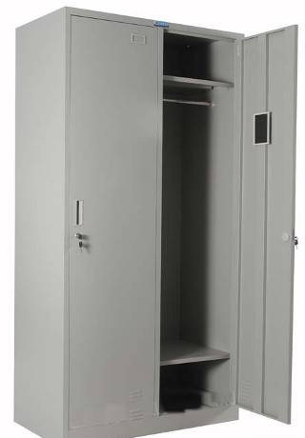
 |  | 顶柜A | 10 | 1200*500*400mm | 材 质：0.8厚上海宝钢产优质一级冷轧钢板，表面使用“阿克苏.诺贝尔”环保塑粉静电喷塑处理。  结 构：对开钢板门，门内设加强筋板。与底柜连接有定位装置。配铝合金扣手锁。  锁 具：上海望通优质锁具  生产工艺： 所有金属表面经高温除油、除污、酸洗、磷化后，经高压静电粉末喷涂产线喷涂处理，保证涂层附着力强。焊接采用二氧化碳保护焊，无砂眼、折角处圆滑、无毛刺；焊疤表面波纹高低不大于1mm，无夹渣，无气孔，无焊瘤，无咬边，无飞溅各接合部连接合理。  环 保 性：表面经过除油、除锈、酸洗、磷化等工序前处理，用国家有关部门检测认可的无毒、无害、无味环保型阿克苏.诺贝尔塑粉 | 380
 |  | 顶柜B | 11 | 900*400*400mm |  | 350
 |  | 顶柜C | 12 | 900*500*400mm |  | 350
 | 保密柜类 | 四开门保密柜 | 13 | 900*400*1850mm | 1厚一级冷轧钢板，表面静电喷塑处理。上、下部均为对开钢板门，下节上部设横置两抽屉，各带一块可调搁板，搁板长边三折弯处理，下设加强筋。门外设标签框。带电子密码锁具。  材质：1.0厚上海宝钢产优质一级冷轧钢板，表面使用“阿克苏.诺贝尔”环保塑粉静电喷塑处理。  结构：上、下双节组合，每节为两扇对开钢板门，  下节柜固定搁板上部设横置两抽屉，各带一块可调搁板，搁板长边三折弯处理，下设加强筋。门外设标签框。带电子密码锁具。  锁具：上海望通带优质电子密码锁具。  生产工艺： 所有金属表面经高温除油、除污、酸洗、磷化后，经高压静电粉末喷涂产线喷涂处理，保证涂层附着力强。焊接采用二氧化碳保护焊，无砂眼、折角处圆滑、无毛刺；焊疤表面波纹高低不大于1mm，无夹渣，无气孔，无焊瘤，无咬边，无飞溅各接合部连接合理。  环 保 性：表面经过除油、除锈、酸洗、磷化等工序前处理，用国家有关部门检测认可的无毒、无害、无味环保型阿克苏.诺贝尔塑粉。 | 2000 | 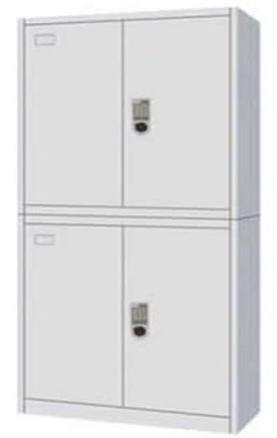
 |  | 双开门保密柜 | 14 | 900*400*1850mm | 1厚一级冷轧钢板，表面静电喷塑处理。通体对开钢板门，中间设一块固定搁板及四块可调搁板。搁板长边三折弯处理，下设加强筋。门内侧设加强筋。带电子密码锁具。  材 质：1.0厚上海宝钢产优质一级冷轧钢板，表面使用“阿克苏.诺贝尔”环保塑粉静电喷塑处理。  结 构：通体对开钢板门，中间设一块固定搁板及四块可调搁板。搁板长边三折弯处理，设加强筋板。门内设加强筋板。  电子密码锁具：上海望通优质电子密码锁具。  生产工艺： 所有金属表面经高温除油、除污、酸洗、磷化后，经高压静电粉末喷涂产线喷涂处理，保证涂层附着力强。焊接采用二氧化碳保护焊，无砂眼、折角处圆滑、无毛刺；焊疤表面波纹高低不大于1mm，无夹渣，无气孔，无焊瘤，无咬边，无飞溅各接合部连接合理。  环 保 性：表面经过除油、除锈、酸洗、磷化等工序前处理，用国家有关部门检测认可的无毒、无害、无味环保型阿克苏.诺贝尔塑粉。 | 1800 | 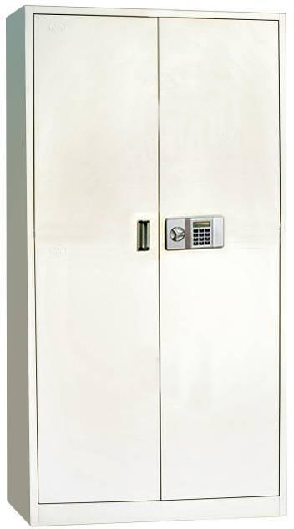
 | 桌类 | 会议桌 | 15 | 1延米 | 桌面基材采用E1级三聚氰胺饰面人造板，2厚PVC封边，钢管桌架，壁厚≥1.5，表面静电喷塑处理，配尼龙套脚。  桌面：基材采用优质E1级“露水河”三聚氰胺饰面人造板，游离甲醛释放量符合国家标准。优质环保2mm厚PVC材料封边，木材含水率11%；  桌架：钢管桌架，采用上海宝钢产优质一级钢管，壁厚1.5mm，架体表面经酸洗磷化后，采用国内先进的大型全自动化流水线喷淋、喷塑做静电喷塑处理。塑粉采用阿克苏诺贝尔牌优质塑粉。配尼龙套脚。  五金：采用海福乐优质五金配件。  工艺：所有板材均为双饰面，四周封边，走线孔内缘及隐蔽部位均进行封边处理。 | 990 | 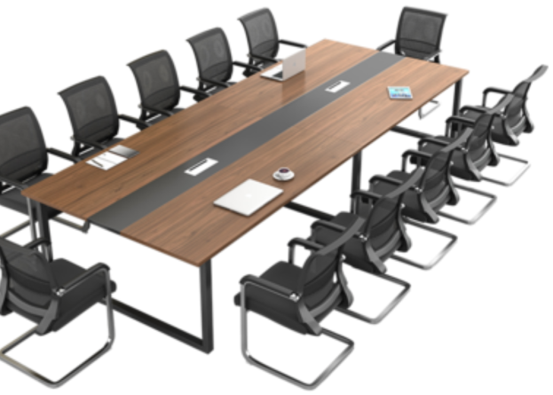
 |  | 条桌A | 16 | 1600*500*760mm | 桌面：基材采用优质E1级“露水河”三聚氰胺饰面人造板，游离甲醛释放量符合国家标准。优质环保2mm厚PVC材料封边，木材含水率11%；  桌架：钢制折叠桌架，采用上海宝钢产优质一级钢管，壁厚1.5mm，架体表面经酸洗磷化后，采用国内先进的大型全自动化流水线喷淋、喷塑做静电喷塑处理。塑粉采用阿克苏诺贝尔牌优质塑粉。  结构功能：带桌斗，带钢制前挡板，配优质尼龙脚轮（可锁定PU脚轮）。 | 980 | 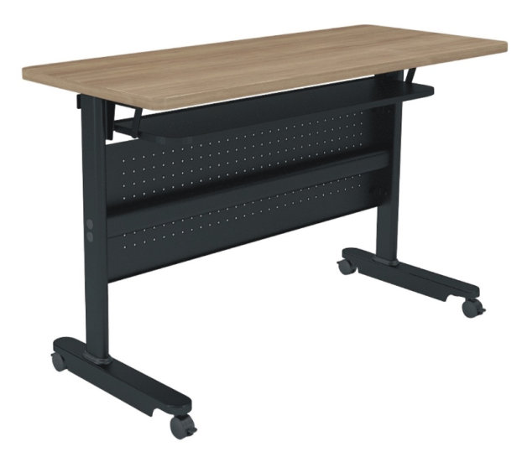
 |  | 条桌B | 17 | 1400*500*760mm |  | 950 | 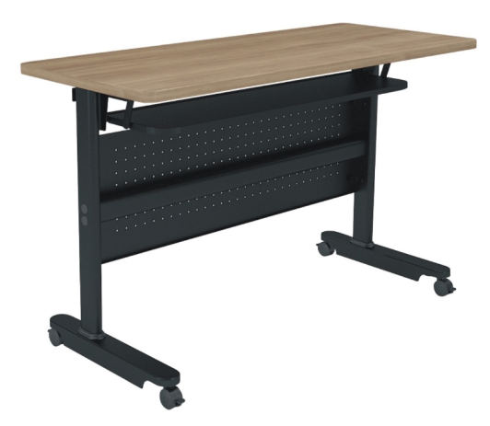
 |  | 屏风工作位A | 18 | 1600*1600*760/1200mm | 全钢结构，屏风厚度40mm，屏风内部不允许使用人造板。内框架采用1.5mm厚上海宝钢产优质一级钢管冷轧钢板，铝合金盖板厚1.5mm，表面阳极氧化/静电喷塑处理。桌面上屏风上部为磨砂玻璃，下部为0.8mm厚上海宝钢产优质一级钢管冷轧钢板，麻绒面料覆面。桌面下为冲点0.8mm厚上海宝钢产优质一级冷轧钢板。L型桌面板，基材采用E1级“露水河”优质三聚氰胺板人造板，板厚25mm，优质环保2mm厚PVC材料封边，木材含水率11%；钢制桌体，两侧配钢制固定柜，钢板厚度1.0mm。金属表静电喷塑处理，桌面下配键盘托、主机架。桌面上有走线孔，桌面上、下屏风均有多媒体插座。 | 3000 | 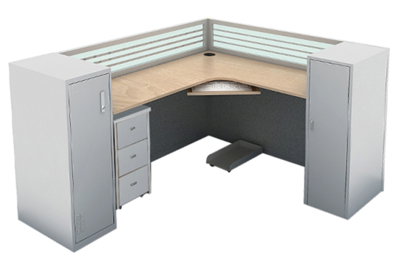
 |  | 屏风工作位B | 19 | 1800*1800*760/1200mm |  | 3300 | 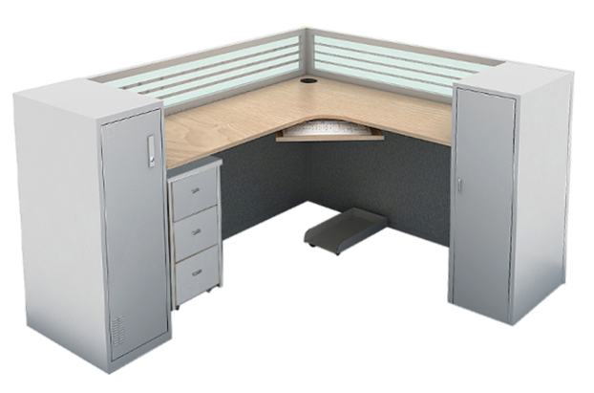
 |  | 餐桌 | 20 | 1400*800*760mm | 桌面：基材采用优质E1级“露水河”人造板，优质0.8厚“富美家”防火板双饰面，板厚25mm，后成型。游离甲醛释放量符合国家标准。优质环保材料封边，木材含水率11%；长边后成型处理，两短边优质环保2mm厚PVC封边。  桌架：钢管桌架，采用上海宝钢产优质一级钢管，壁厚1.5mm，架体表面经酸洗磷化后，采用国内先进的大型全自动化流水线喷淋、喷塑做静电喷塑处理。塑粉采用阿克苏诺贝尔牌优质塑粉。  结构功能：配尼龙套脚。 | 950 | 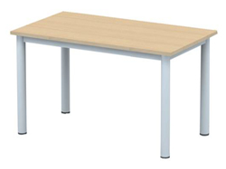
 | 椅类 | 餐椅 | 21 | 常规 | 低背，无扶手。  钢管椅架，采用1.5mm厚上海宝钢产优质一级钢管，架体表面经酸洗磷化后，采用国内先进的大型全自动化流水线喷淋、喷塑做静电喷塑处理。塑粉采用阿克苏诺贝尔牌优质塑粉。  椅座、背采用E1级弯曲木胶合板，防火板双饰面。清油封边。配PU套脚。 | 320 | 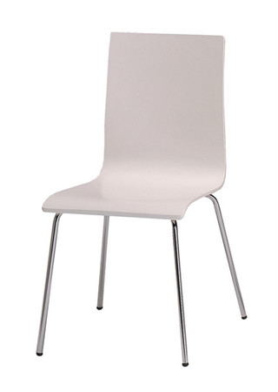
 |  | 金属椅A | 22 | 常规 | 低背，无扶手。  钢管椅架，采用1.5mm厚上海宝钢产优质一级钢管，架体表面经酸洗磷化后，采用国内先进的大型全自动化流水线喷淋、喷塑做静电喷塑处理。塑粉采用阿克苏诺贝尔牌优质塑粉。  椅座、背板采用优质PP材料，配优质PU套脚。 | 300 | 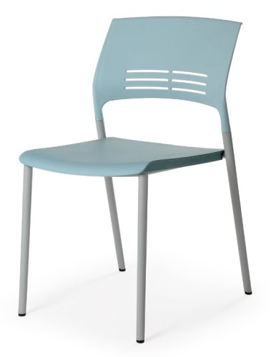
 |  | 金属椅B | 23 | 常规 | 低背，有扶手。  钢管椅架，采用1.5mm厚上海宝钢产优质一级钢管，架体表面经酸洗磷化后，采用国内先进的大型全自动化流水线喷淋、喷塑做静电喷塑处理。塑粉采用阿克苏诺贝尔牌优质塑粉。  椅座、背板采用优质PP材料，配优质PU套脚。 | 400 | 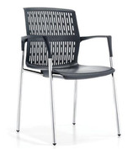
 |  | 金属椅C | 24 | 常规 | 低背，有扶手。  钢管椅架，采用1.5mm厚上海宝钢产优质一级钢管，架体表面经酸洗磷化后，采用国内先进的大型全自动化流水线喷淋、喷塑做静电喷塑处理。塑粉采用阿克苏诺贝尔牌优质塑粉。  椅座、背板采用PP材料，配可翻转折叠手写板，配PU套脚。 | 380 | 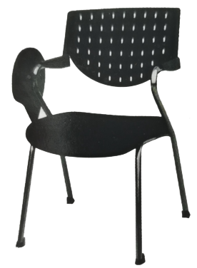
 |  | 金属椅D | 25 | 常规 | 低背，无扶手。  椅架：采用壁厚1.5mm上海宝钢产优质一级钢管，架体表面经酸洗磷化后，采用国内先进的大型全自动化流水线喷淋、喷塑做静电喷塑处理。塑粉采用阿克苏诺贝尔牌优质塑粉。  椅背：表面采用“颐达”优质麻绒面料覆面；  椅座：表面采用台湾颐达麻绒面料覆面，内用12mm厚E1级弯曲木胶合板高频热压成型做托板，内衬优质环保高回弹PU泡棉，密度为38kg/m³，回弹力≥40%；配优质PU套脚。 | 450 | 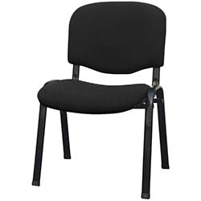
 |  | 金属椅E | 26 | 常规 | 低背，有扶手。  椅架：采用壁厚1.5mm上海宝钢产优质一级钢管，架体表面经酸洗磷化后，采用国内先进的大型全自动化流水线喷淋、喷塑做静电喷塑处理。塑粉采用阿克苏诺贝尔牌优质塑粉。  椅座背：表面采用优质环保PU革覆面；  座垫：内用12mm厚E1级弯曲木胶合板高频热压成型做托板，内衬优质环保高回弹PU泡棉，密度为38kg/m³，回弹力≥40%；  扶手：采用优质扶手；  配优质PU套脚。 | 760 | 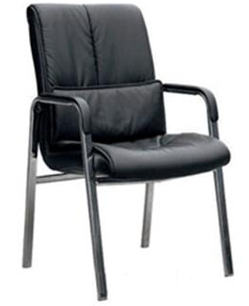
 |  | 金属椅F | 27 | 常规 | 中背，有扶手。  椅架：弓形椅架，采用壁厚1.8mm上海宝钢产优质一级钢管，架体经镀铬处理。  椅座背：表面采用优质环保PU革覆面；  座垫：内用12mm厚E1级弯曲木胶合板高频热压成型做托板，内衬优质环保高回弹PU泡棉，密度为38kg/m³，回弹力≥40%；  配防前倾尼龙脚垫。 | 760 | 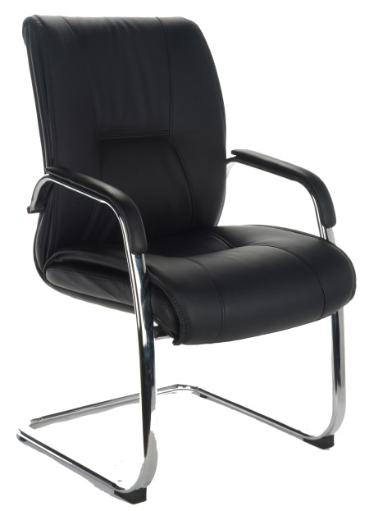
 |  | 金属椅G | 28 | 常规 | 中背，有扶手。  椅架：弓形椅架，采用壁厚1.8mm上海宝钢产优质一级钢管，架体经镀铬处理。  椅座背：表面采用优质一级牛皮覆面；  座垫：内用12mm厚E1级弯曲木胶合板高频热压成型做托板，内衬优质环保高回弹PU泡棉，密度为38kg/m³，回弹力≥40%；  配防前倾尼龙脚垫。 | 790 | 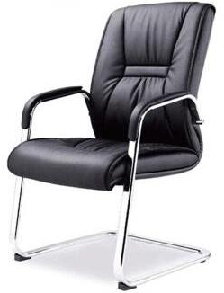
 |  | 折叠椅 | 29 | 常规 | 椅架：钢制折叠椅架，采用壁厚1.2mm上海宝钢产优质一级钢管，架体表面经酸洗磷化后，采用国内先进的大型全自动化流水线喷淋、喷塑做静电喷塑处理。塑粉采用阿克苏诺贝尔牌优质塑粉。  椅座背：表面采用优质环保PU革覆面；内衬优质环保高回弹一次成形PU泡棉；衬板用12mm厚E1级多层板高频热压成型做托板，内衬优质环保高回弹PU泡棉，密度为38kg/m³，回弹力≥40%； | 260
 | 床类 | 单人床 | 30 | 900*2000*1100mm | 床 腿：4根，40见方，上海宝钢产优质一级钢管壁厚1.5mm。  床 望：上海宝钢产优质一级30*60矩形钢管，壁厚1.8mm。  床 带：五根，25*25方钢管，壁厚1.2mm。  其它部件：壁厚1.2mm。  床 板：采用18mm厚通长衫木实木板带连接，床板四面刨光，木材含水率8-11%。  床 垫:为棕纤维弹性床垫（厚度50mm）。  床 体：全部金属部件除油除锈后喷塑处理，使用“阿克苏诺贝尔塑粉”喷塑。  尼龙套脚:“瑞京”优质尼龙套脚。  生产工艺： 所有金属表面经高温除油、除污、酸洗、磷化后，经高压静电粉末喷涂产线喷涂处理，保证涂层附着力强。焊接采用二氧化碳保护焊，无砂眼、折角处圆滑、无毛刺；焊疤表面波纹高低不大于1mm，无夹渣，无气孔，无焊瘤，无咬边，无飞溅各接合部连接合理。  环 保 性：表面经过除油、除锈、酸洗、磷化等工序前处理，用国家有关部门检测认可的无毒、无害、无味环保型阿克苏.诺贝尔塑粉。 | 580 | 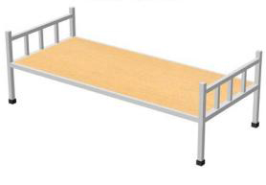
 |  | 双层床 | 31 | 900*2000*2100mm | 床腿：4根，上海宝钢产优质一级40*40方钢管，壁厚1.5。  床望：（上床、下床各二长边、二短边）上海宝钢产优质一级30*60矩形钢管，壁厚1.8。  床带：五根，上海宝钢产优质一级25*25方钢管，壁厚1.2。  床梯：上海宝钢产优质一级25*25方钢管，壁厚1.2，带防滑钢制脚踏板，表面冲压防滑纹。  书架：每层床头设双层书架各一个，书架两侧上端为圆弧状，15*15方钢管焊接，壁厚1.2；书架搁板用上海宝钢产优质一级冷轧钢板，厚度0.8，搁板长边三折弯处理，有加强筋。  护栏：缺口长600；护栏高300，钢管壁厚1.2。  贮物柜：下层床铺下两端各设一钢制贮物柜，带明锁扣，柜顶部与床架固定连接。采用上海宝钢产优质一级冷轧钢板，壁厚0.8。柜宽600，柜深不小于600。  双层鞋架：置于两贮物柜之间，20*20方钢管焊接，壁厚1.2。  蚊帐杆按常规配做，高度可调，固定安全可靠。  床板：用18厚通长松木实木板带，四面刨光。木带连接，木材含水率8-11%。床体全部金属部件除油除锈后喷塑处理，配优质尼龙套脚。  生产工艺： 所有金属表面经高温除油、除污、酸洗、磷化后，经高压静电粉末喷涂产线喷涂处理，保证涂层附着力强。焊接采用二氧化碳保护焊，无砂眼、折角处圆滑、无毛刺；焊疤表面波纹高低不大于1mm，无夹渣，无气孔，无焊瘤，无咬边，无飞溅各接合部连接合理。  环 保 性：表面经过除油、除锈、酸洗、磷化等工序前处理，用国家有关部门检测认可的无毒、无害、无味环保型阿克苏.诺贝尔塑粉。 | 1200 | 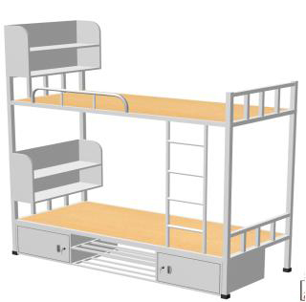

大类 | 小类 | 产品 | 编号 | 规格 | 材质配置 | 投报价格（元） | 产品图样
办公室家具 | 桌类 | 办公桌（有副台） | 32 | 主台2200*1100*760mm  副台  1400*550*660mm | 办公桌构成：主台、副台、三屉活动推柜。  桌面：基材采用优质E1级“露水河”三聚氰胺人造板。游离甲醛释放量符合国家标准。优质环保2厚PVC材料封边，木材含水率8-11%；  桌架：铝合金桌腿，表面经酸洗磷化后，采用国内先进的大型全自动化流水线喷淋、喷塑做静电喷塑处理。塑粉采用阿克苏诺贝尔牌优质塑粉。  五金件：采用海福乐优质五金配件，包括三节静音滑轨、锁具、铰链、金属调节脚。。  结构性能描述：主、副台带合理走线功能；三屉活动推柜（配连杆锁）下屉下设前置导向轮；副台可移动，下设柜门及抽屉，门内设搁板，柜门配锁具。  工艺：所有板材均为双饰面，四周封边，走线孔内缘及隐蔽部位均进行封边处理。 | 2800 | 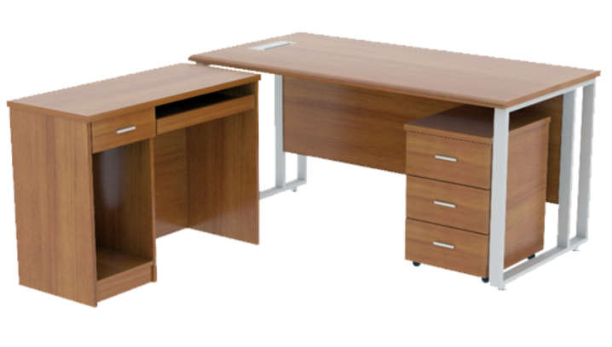
 |  |  | 33 | 主台2000*1000*760mm  副台  1200*500*660mm |  | 2700 | 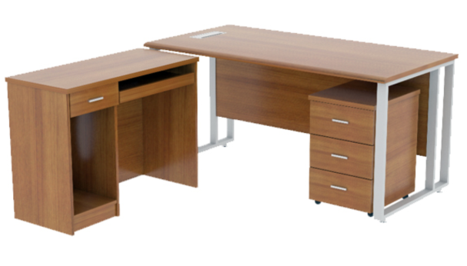
 |  |  | 34 | 主台1800*1000*760mm  副台  1200*500*660mm |  | 2600 | 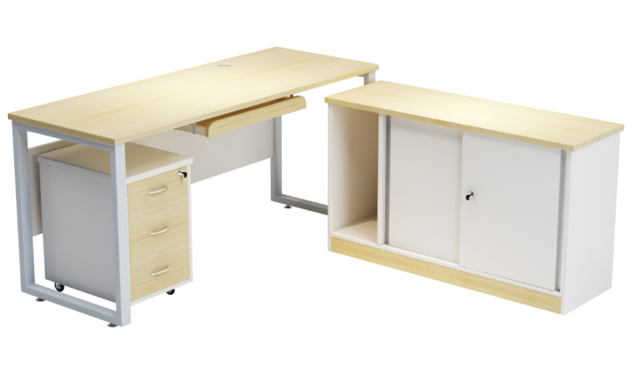
 |  |  | 35 | 主台1600*800*760mm  副台  1200*400*660mm |  | 2500 | 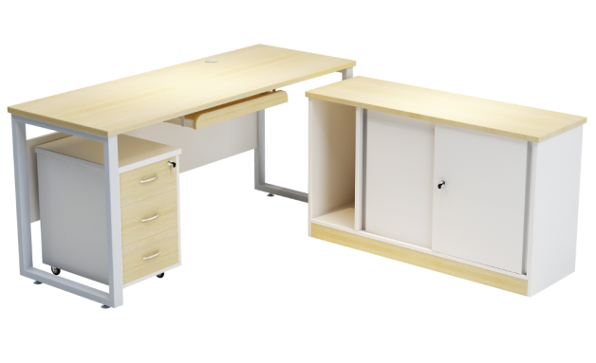
 |  | 办公桌（无副台） | 36 | 1600*800*760mm | 桌面：基材采用优质E1级“露水河”三聚氰胺人造板。游离甲醛释放量符合国家标准。优质环保2厚PVC材料封边，木材含水率8-11%；  桌架：铝合金桌腿，表面经酸洗磷化后，采用国内先进的大型全自动化流水线喷淋、喷塑做静电喷塑处理。塑粉采用阿克苏诺贝尔牌优质塑粉。  五金件：采用海福乐优质五金配件，包括三节静音滑轨、锁具、铰链、金属调节脚。。  结构性能描述：一侧为铝合金桌腿，另一侧为三屉固定柜。带合理走线功能。  工艺：所有板材均为双饰面，四周封边，走线孔内缘及隐蔽部位均进行封边处理。 | 1100
会议室家具 | 桌类 | 会议桌 | 37 | 1延米 | 桌面：基材采用优质E1级“露水河”三聚氰胺人造板。游离甲醛释放量符合国家标准。优质环保2厚PVC材料封边，木材含水率8-11%；  桌架：铝合金桌腿，表面经酸洗磷化后，采用国内先进的大型全自动化流水线喷淋、喷塑做静电喷塑处理。塑粉采用阿克苏诺贝尔牌优质塑粉。  五金件：采用海福乐优质五金配件，包括三节静音滑轨、锁具、铰链、金属调节脚。。  结构性能描述：有多媒体线盒和走线功能。  工艺：所有板材均为双饰面，四周封边，走线孔内缘及隐蔽部位均进行封边处理。 | 990 | 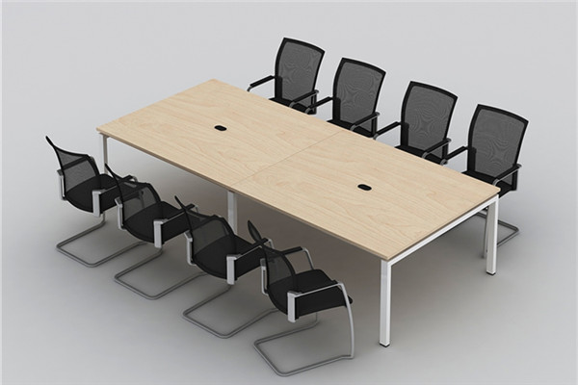
 |  | 椅子A | 38 | 常规 | 低背，有扶手。  椅架：铝合金椅架，架体表面经酸洗磷化后，采用国内先进的大型全自动化流水线喷淋、喷塑做静电喷塑处理。塑粉采用阿克苏诺贝尔牌优质塑粉。  椅座背：表面采用优质环保PU革覆面；  座垫：内用12mm厚E1级弯曲木胶合板高频热压成型做托板，内衬优质环保高回弹PU泡棉，密度为38kg/m³，回弹力≥40%；  配优质PU套脚。 | 760
 |  | 椅子B | 39 | 常规 | 低背，有扶手。  椅架：铝合金椅架，架体表面经酸洗磷化后，采用国内先进的大型全自动化流水线喷淋、喷塑做静电喷塑处理。塑粉采用阿克苏诺贝尔牌优质塑粉。  椅座背：表面采用优质环保PU革覆面；  座垫：内用12mm厚E1级弯曲木胶合板高频热压成型做托板，内衬优质环保高回弹PU泡棉，密度为38kg/m³，回弹力≥40%；  椅座可翻转，配PP可翻转手写板，后腿带小轮子，可摞放。 | 380 | 